TLOG内存日志

内存日志功能
提供一种基于tlog写日志的高效方法，在运营中开启trace或者debug日志对应用程序性能影响较小，设计主要考虑日志性能和易用性。
在内存日志初始化时，先看原来的内存是否有数据，如果有数据，将数据导出到文件，重新初始化。
在应用程序运行过程中，可以通过控制通道或者tmemlog工具查看当前进程的内存日志。

内存日志性能
我们对比snprintf,oilog,tlog的性能，得到如下结论：
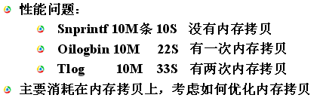
可见，记录日志的主要消耗是在内存拷贝上，在设计内存日志时，尽量减少内存拷贝就可以提高内存日志性能。

核心数据结构

实现原理：

内容日志记录
内存日志保存在环形队列中，以记录为单位保存，每个记录包括记录头，字符串数据和记录尾，如下图所示：
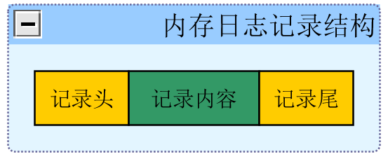
记录是向内存日志中添加日志的最小单位，同一个记录保存在一块连续的内存区域。
- 记录头
记录头中保存了记录的长度和记录内容的长度

- 记录内容
字符串，依赖记录头中的长度信息

- 记录尾
保存了记录长度

日志记录特性：
- 记录是可以扩张的，记录内容的长度并不等于实际分配内存的长度，允许记录通过给内容添加padding来完成记录的扩张。

日志环形队列
日志记录保存在环形队列中，每次可以向环形队列中添加一条记录。环形队列通过iStart和iEnd两个指针控制当前的可读区域。
从iStart开始到iEnd之间的buffer为环形队列的可读区域，恢复日志时，从iEnd开始，想前寻找，直到找到iStart处。具体结构如下：
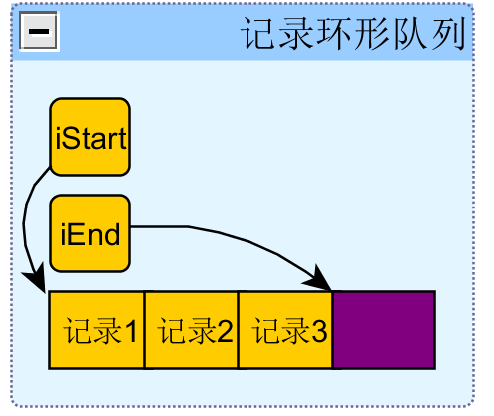
如上图所示，从iStart到iEnd之间的空间为当前有效空间，我们不保证iStart为记录头，保证iEnd一定为记录尾。

添加记录
为了保证性能，在添加记录时，采用分配空间，回填的方式。在添加记录时，先从环形队列中分配一块足够大小的连续内存，使用者将数据写入内存后，回填记录长度信息完成一条记录的添加。
添加记录流程：
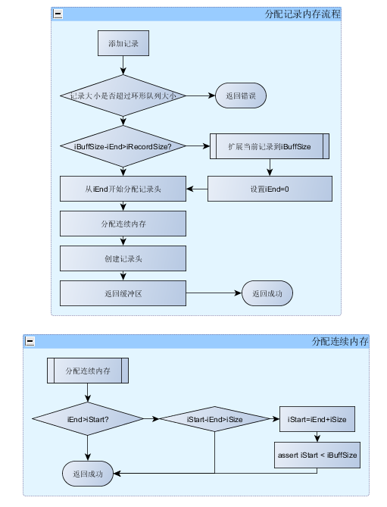
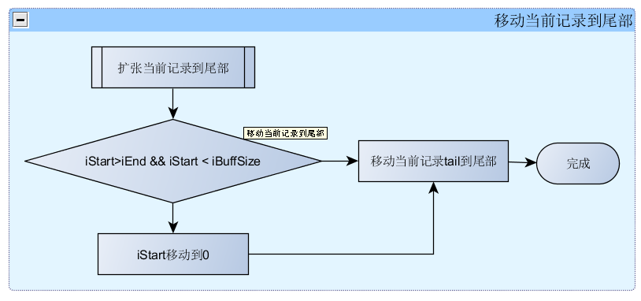
完成添加记录流程，记录并没有真正被添加到内存中，添加记录流程仅仅修改了iStart,为了确认记录，需要调用提交记录流程修改iEnd，修改iEnd将使记录真正被添加到内存中。
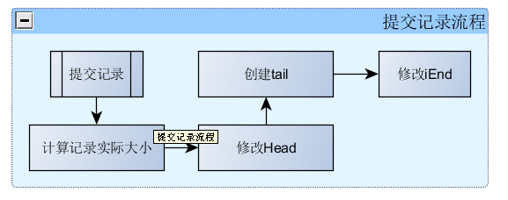

日志dump流程
需要从日志文件中dump出相应的内容，环形队列中iEnd开始，到iStart之间的内存区域都是可信任的内存区域，因此只需要从iEnd开始，将iEnd到iStart之间的记录导出即可。
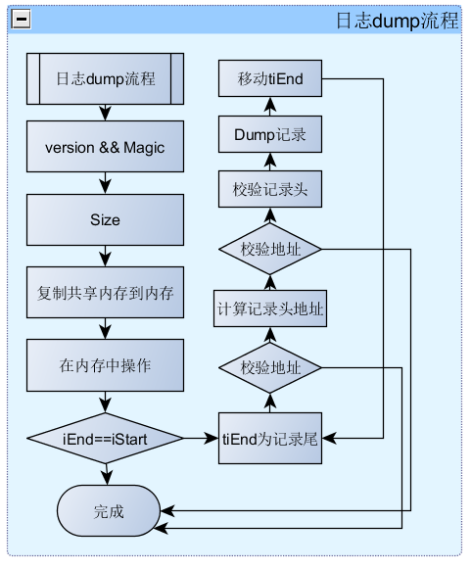

需要做的改动

配置更改
Tlogdevice增加了TLOG_DEV_MEM配置项
<struct name="TLOGDevMem" version="1" >
<entry name="uri" type="string" size="TLOGMEM_STRING_LEN"/>
<entry name="BuffSize" type="int" />
<entry name="Pattern" type="string" size="TLOGMEM_STRING_LEN" /> <entry name="SizeLimit" type="int" defaultvalue="10000000"/>
</struct>

使用更改
- 添加tmemlog后，tlog使用在编码上没有区别。
- 添加接口tlog_category_set_time_ptr接口，用于设置日志category的时间，提高内存日志的效率。
- 在克隆category时，如果是内存日志，会和普通日志一样，在相应的字符串后面添加后缀，但是克隆日志无法使用工具导出。
- 提供tmemlog工具，用于查看共享内存中的数据。有两种使用方法：
  - Tmemlog -c tlog_conf_file.xml
  - Tmemlog --uri=uri-to-tsm -o=output_file_pattern

内存日志导出：
在tapp默认配置中，将添加memlog选项，每次在app启动时，会导出上次tapp运行过程中的内存日志到文件。
在进程运行过程中，可以通过外部工具tmemlog实现内存日志导出。

代码修改
这次修改涉及tlogcategory中categorybuffer的分配方式。在修改后，如果没有配置内存日志，将通过malloc分配内存，防止使用alloca导致的栈溢出问题，如果使用内存日志，会采用内存日志预分配方式使用buffer。
Tools中将添加tmemlog工具，用户查看指定日志配置或者指定uri的内存日志。
Tapp控制通道添加dumplog命令，支持运行时通过该命令导出内存日志。
Tapp默认日志配置中添加memlogcategory，默认大小为10M。
在lib_src/tlog中添加tlogdevmem.c用于实现memlog功能，接口如下：

/*
* 初始化内存日志
* */
int tlogmem_init(TLOGMEM *pstMem, TLOGDEVMEM *pstDev);

/*
* 通过内存日志接口分配buffer，输入iBuff为期望得到 的buffer大小
* */
int tlogmem_get_buff(TLOGMEM *pstMemHandle, struct timeval *pstTime,
TLOGEVENT *pstEvt, size_t iBuff);
/*
* 在tlogmem_get_buff之后调用，确认前面写入的数据可以构成一条记录
* */
int tlogmem_make_frame(TLOGMEM *pstMem, size_t iUsed);

/*
* 释放内存日志占用的相关资源
* */
int tlogmem_fini(TLOGMEM *pstMem);

